Жесты и позы (в офисе)

Цели:
В конце сессии, участники должны:
- Знать основные риски, связанные с обращением с грузами (офисы, стеллажи в автосервисе)
- Знать основные правила обращения с грузами.
- Уметь определить ситуацию обращения с грузом, которая требует использования специального оборудования, и использовать его при необходимости.

Эта фаза должна быть сформирована на месте. Для этого в Вашем распоряжении имеется 3 варианта:
- существует местный (или в отделении) курс обучения, который отвечает данным целям. В этом случае, такой курс обучения можно использовать вместо данного модуля.
- есть ли фильм «Жесты и позы», и отвечает ли этим целям. В этом случае, его можно использовать вместо данного модуля, если он сопровождается разбором.
- если же ни курса, ни фильма, то нужно будет сформировать свой собственный курс обучения согласно предложениям, представленным ниже.
Настоящий документ содержит предложения по содержанию и педагогическим методам, обеспечивающим достижение целей данного модуля. Все содержание, включенное в этом предложении, доступно в документе ressources.ppt, связанном с этим руководством.

Ключевые элементы | Поддержка/действия
Риски «жесты и позы» являются, в основном рисками опорно-двигательного аппарата (поясничная усталость за продолжительный период). | Powerpoint с введением (если необходимо)
Чтобы защититься от этих рисков, мы должны принять соответствующую позу для текущей деятельности. | Powerpoint с введением (если необходимо)
Цель местного обучения:  В конце курса, участники должны:  - Знать риски поясничной усталости и их профилактику,  - Знать, как применять методы жестов и рабочие позы, чтобы обеспечить снижение частоты несчастных случаев, снижение усталости и повышение профессиональной компетентности.  - Уметь определить ситуацию обращения с грузом, которая требует использования специального оборудования, и использовать его при необходимости. | Местное обучение

Приблизительная длительность: 1:40

Рекомендации по педагогическим методам:

После введения в тему риски «Жесты и позы» и их воздействие на организм человека (особенно на поясницу), участникам предлагается попрактиковать некоторые элементарные жесты для защиты от опасностей.

- Модули, необходимые для выполнения сессии
- Электронное обучение золотому правилу № 3

- Подготовка сессии
Перед началом выполнения модуля, мы рекомендуем:
- убедиться, что практическая подготовка в конце этого модуля готова. (определенные упражнения, есть искусственные нагрузки)
- Предложение по планированию сессии
Инструкции для преподавателя:
- Комментарии для преподавателя
- Ключевые элементы содержания
- Тип работ
- «Вопрос» / объявление требований

Фаза / Длит-ть | Преподаватель | Предложение по содержанию модуля
1.  Встреча  5’ 5’ | Приветствие и цели  Приветствовать участников и представить цели модуля.  Указать, что эта первая теоретическая часть будет сопровождаться практикумами.  «Начнем с напоминания. Вы все знаете золотое правило №°3 «Жесты / позы / оборудование», потому что вы прошли электронное обучение.  В этом модуле, мы пойдем немного дальше по теме жестов и поз. » | В конце модуля вы должны:  - знать основные риски, связанные с обращением с грузами (офисы, стеллажи в автосервисе).  - знать основные правила обращения с грузами,  - уметь определить ситуацию обращения с грузом, которая требует использования специального оборудования, и использовать его при необходимости.  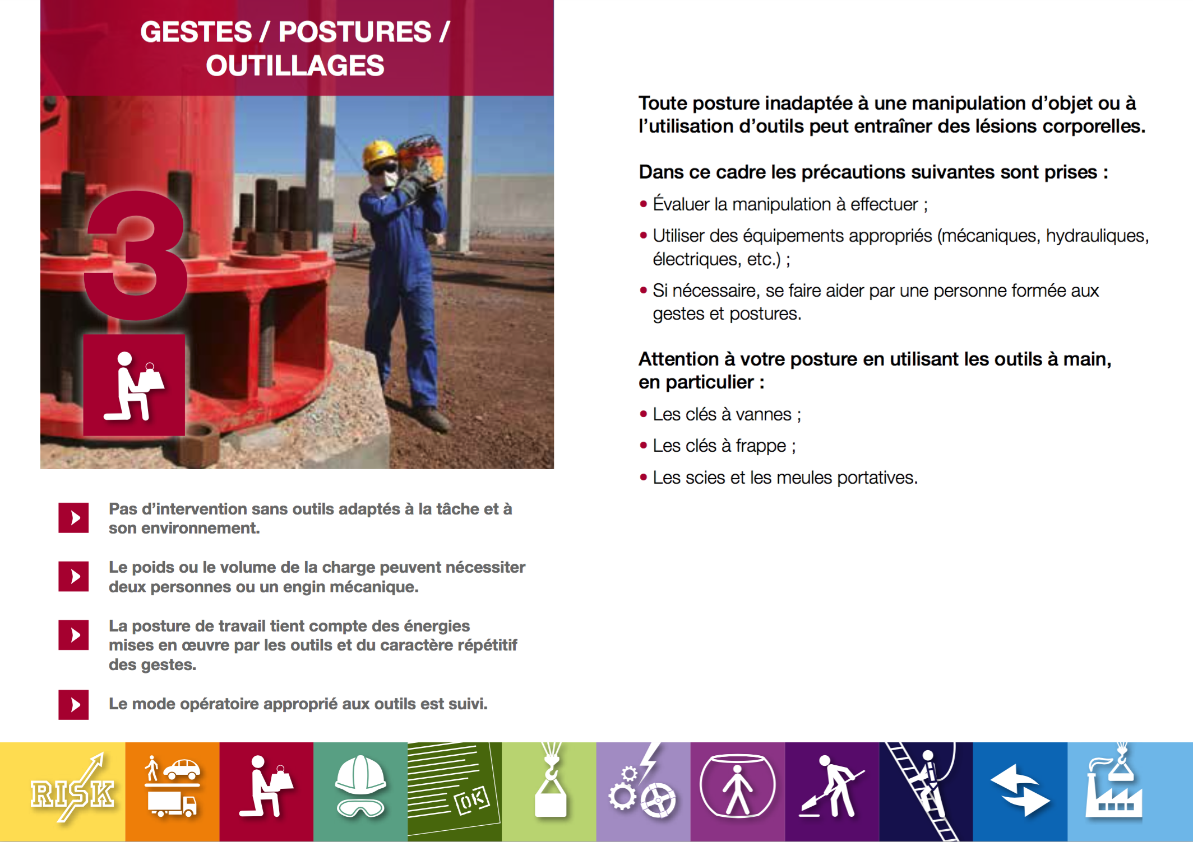
2.  Жесты и позы: Защитите свою спину.  5’ 10’ | Риски, связанные с жестами и позами  На основе показанных здесь элементов содержания, создать один-два слайда, чтобы пояснить риски поясничной усталости.  Пусть прочитают содержание слайдов, убедиться, что это ясно всем. | слайд-ресурс 3 и 4.  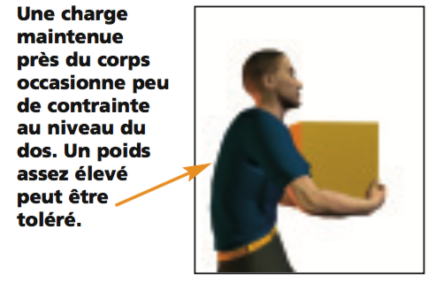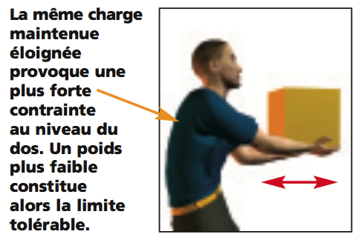  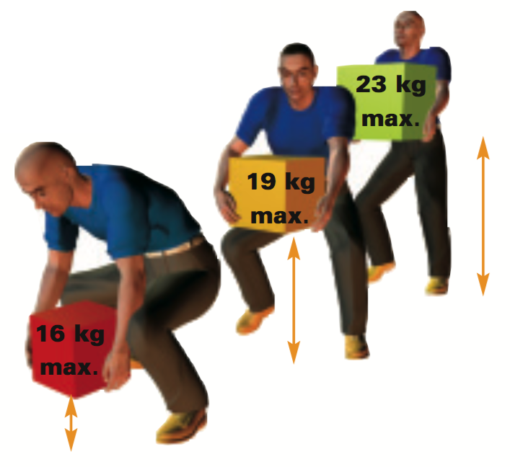
3. Упражнение для жестов и поз  10’ 20’ | Упражнение  Используйте рисунки, чтобы создать упражнение, во время которого участники должны определить правильную / неправильную позу.  Показать слайд и спросить  «Скажите нам по каждой ситуации, поза правильная или неправильная, и почему? »  В конце, проиллюстрировать другие примеры или конкретные ситуации, которые окружают участников. | Поднять тяжелый предмет с земли или остановить падение  НЕТ : спина согнута, ноги прямые  ДА: положить предмет на бедро, что позволяет снизить нагрузку на позволночник  ДА : нога согнута, спина прямая, как можно ближе к грузу  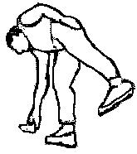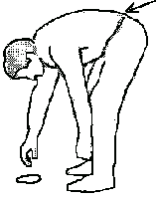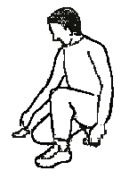  ДА: для очень легких предметов: прямая нога с поддержанием баланса  НЕТ: спина согнута, ноги прямые  ДА
4. Положение на рабочем месте  5’ -> 25’ | Положение на рабочем месте с компьютером  «Поговорим теперь о положении, в котором вы находитесь на рабочем месте.  Показать слайд об оптимальном положении в офисе.  «Продолжительное неправильное положение перед экраном может привести к отрицательным последствиям для спины, и не только (глаза, запястья, плечи и т.д.)»  Среди рекомендаций имеются следующие:  - что вы применяете уже сегодня  - что вы считаете трудным для реализации? | Для оптимального положения в офисе  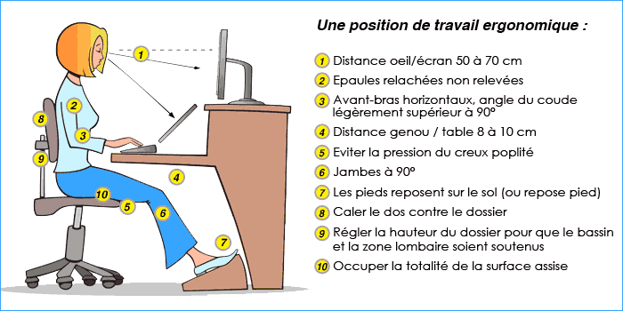
5. Практические занятия  1 час 15 минут -> 1 час 40 минут | Практические упражнения (организовать предприятием).  Чтобы отработать на практике ранее рассмотренные элементы, нужно организовать практику для отработки искусственных нагрузок для каждого участника.  Пусть участники пройдут практические инсценировки ситуаций. Наблюдающие при этом высказывают свое мнение на то, что хорошо, а что должно быть улучшено.  Проверить, чтобы рекомендации, предлагаемые в этом модуле, были выполнены.  В заключение: Сказать, что риски, связанные с работой опорно-двигательного аппарата, не являются безобидными, они могут привести к серьезным травмам и невыгодны в долгосрочной перспективе.

